Multicore

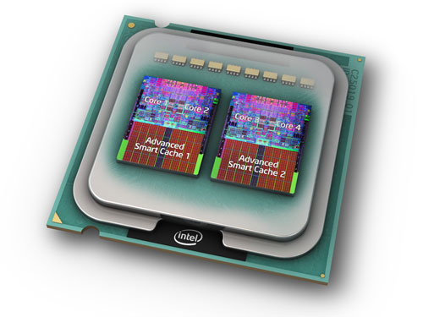

Arquitetura de Computadores
Professor: Sérgio Murilo Maciel Fernandes
Discente: Iago Alves da Silva

Conceitos Necessários
- Cache
- L1
- L2
- L3
- Mapeamento de memória
- Direto: mais simples
- Associativo: sobrescrita > procurar próximo slot
- Thread
- MIMD – multiple instructions multiple data

Novos Conceitos
- L1
- L1i – mapeamento direto
- L1d – associativo
- Mutex – MUTual Exclusion
- CPU x Núcleo x Thread x Soquete
- Soquete
- Núcleo(s)
- Thread(s)
- CPU(s)
- SMT – simultaneous multithreading

Visões
Chuck Moore [...] suggested computers should be like cellphones, using a variety of specialty cores to run modular software scheduled by a high-level applications programming interface.
[...] Atsushi Hasegawa, a senior chief engineer at Renesas, generally agreed. He suggested the cellphone's use of many specialty cores working in concert is a good model for future multi-core designs.
[...] Anant Agarwal, founder and chief executive of startup Tilera, took the opposing view. He said multi-core chips need to be homogeneous collections of general-purpose cores to keep the software model simple.

Bibliotecas
- OpenMP – C/C++ e Fortran
- Padroniza os últimos 20 anos de arquitetura SMP (shared-memory parallel)
- <thread> e <pthread> – C/C++11 (ou mais recente)

Na prática

0.sh
Como o S.O. vê os núcleos
Resumo dos núcleos
Topologia do computador (soquete, cache, cores etc)

1
Threads executando em paralelo

2
Exibindo thread executando em processadores de forma aleatória
Execução com restrição, por S.O., de núcleo (.sh)

3
Identificação de thread

4
Execução de threads com restrição, por código, de núcleo

5
Fpchurn: cálculos de ponto flutuante (seno, exponencial)
Seno
Acumulador: soma simples
Acumulador: soma usando biblioteca C/C++
UnrollAcum4
UnrollAcum8
4 CPUs (concorrência em núcleo)
2 CPUs (sem concorrência em núcleo)
2 CPUs (concorrência em núcleo)
1 CPU (sem concorrência em núcleo)

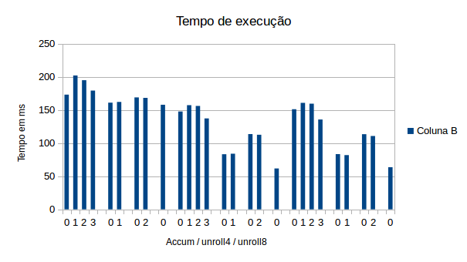
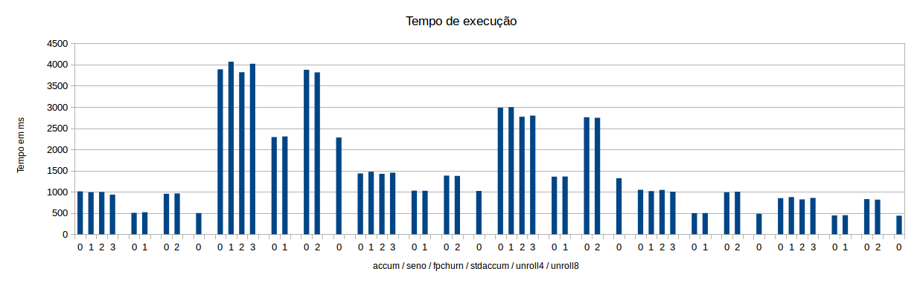
Referências:
https://www.cs.cmu.edu/~fp/courses/15213-s06/lectures/27-multicore.pdf
http://www.eetimes.com/document.asp?doc_id=1167932
* http://www.ti.com/lit/an/sprab27b/sprab27b.pdf
http://www-usr.inf.ufsm.br/~reis/publicacoes/wsl2007_gomp.pdf
* http://eli.thegreenplace.net/2016/c11-threads-affinity-and-hyperthreading/

Anexos
Todo o código fonte e documentos estão disponibilizados em: https://github.com/iagows/arquitetura_mestrado

Arquivo 0.sh
#!/bin/bash
clear
read -p "LISTANDO OS NÚCLEOS [Enter]"
cat /proc/cpuinfo
read -p "RESUMO DOS NÚCLEOS [Enter]"
lscpu
read -p "Topologia do computador [Enter]"
lstopo
read -p "fim"

Assembly.sh
#!/bin/bash
objdump -d main.o > dump.assembly
nano dump.assembly
read -p "[Enter]"

restrict_cpu_OS.sh
#!/bin/bash
taskset -c 1,2 ./2

Arquivo 1: main.cpp
#include <algorithm>
#include <chrono>
#include <iostream>
#include <mutex>
#include <thread>
#include <vector>

#include <cstdlib>

int main(int argc, char** argv)
{
//thread por CPU
(void)argc;
(void)argv;
unsigned num_cpus = std::thread::hardware_concurrency();
std::cout << "Lançando " << num_cpus << " threads\n";

//Um mutex para acessar o std::cout de muitas threads
std::mutex iomutex;
std::vector<std::thread> threads(num_cpus);
for(unsigned i=0; i<num_cpus; ++i)
{
threads[i] = std::thread([&iomutex, i]
{
{
//travando só para o momento do uso do cout
std::lock_guard<std::mutex> iolock(iomutex);
std::cout << "Thread #" << i << " está rodando\n";
}
std::this_thread::sleep_for(std::chrono::milliseconds(200));
});
}

for(auto& t:threads)
{
t.join();
}

return EXIT_SUCCESS;
}

Arquivo 2: main.cpp
#include <algorithm>
#include <chrono>
#include <iostream>
#include <mutex>
#include <sched.h>
#include <thread>
#include <vector>

#include <cstdlib>

int main(int argc, char **argv)
{
(void)argc;
(void)argv;

//thread associada a um CPU

constexpr unsigned num_threads = 4;
//acesso exclusivo ao cout
std::mutex iomutex;
std::vector<std::thread> threads(num_threads);
for(unsigned i=0; i<num_threads; ++i)
{
threads[i] = std::thread([&iomutex, i]
{
while(1)
{
{
//protegendo a área do cout
std::lock_guard<std::mutex> iolock(iomutex);
std::cout << "Thread #" << i << ": na CPU " << sched_getcpu() << "\n";
}

std::this_thread::sleep_for(std::chrono::milliseconds(900));
}
});

}

for(auto& t: threads)
{
t.join();
}
return EXIT_SUCCESS;
}

Arquivo 3: main.cpp
#include <cstdlib>
#include <algorithm>
#include <chrono>
#include <iostream>
#include <mutex>
#include <pthread.h>
#include <thread>
#include <vector>

int main(int argc, char *argv[])
{
(void)argc;
(void)argv;

//vendo ID das threads e os controladores nativos (OS)

std::mutex iomutex;
std::thread t = std::thread([&iomutex]
{
{
std::lock_guard<std::mutex> iolock(iomutex);
std::cout << "Thread: minha ID = " << std:: this_thread::get_id() << "\n"
<< "PThread: minha ID= " << pthread_self() << "\n";
}
});
{
std::lock_guard<std::mutex> iolock(iomutex);
std::cout << "Lançou t: id = " << t.get_id() << "\n"
<< "Controlador nativo = " << t.native_handle() << "\n";
}

t.join();

std::cout << "\nO id é o mesmo. Então podemos localizar a thread"
<< "\ntanto pelo ID da thread (c++) como pelo ID da pthread (SO)." << std::endl;
return EXIT_SUCCESS;
}

Arquivo 4: main.cpp
#include <algorithm>
#include <chrono>
#include <iostream>
#include <mutex>
#include <pthread.h>
#include <thread>
#include <vector>
#include <cstdlib>

int main(int argc, char *argv[])
{
(void)argc;
(void)argv;

//Configurando a afinidade com a CPU por código
constexpr unsigned num_threads = 4;

//mutex para acessar o cout
std::mutex iomutex;
std::vector<std::thread> threads(num_threads);
for(unsigned i =0; i<num_threads; ++i)
{
threads[i] = std::thread([&iomutex, i]
{
std::this_thread::sleep_for(std::chrono::milliseconds(20));
while(1)
{
{
//travando o mutex só enquanto usa o cout
std::lock_guard<std::mutex> iolock(iomutex);
std::cout <<"Thread #" << i << ": na CPU " << sched_getcpu() << "\n";
}
std::this_thread::sleep_for(std::chrono::milliseconds(900));
}
});
//criando um objeto cpu_set_t representando os CPUs. Limpando a lista
//e marcando só CPU i como o 'set' (conjunto)
cpu_set_t cpuset;
CPU_ZERO(&cpuset);
CPU_SET(i, &cpuset);
int rc = pthread_setaffinity_np(threads[i].native_handle(),
sizeof(cpu_set_t), &cpuset);
if(rc != 0)
{
std::cerr << "Erro ao criar a pthread_setaffinity_np: " << rc << "\n";
}
}

for(auto& t: threads)
{
t.join();
}
std::cout << "\nA thread fica sempre ligada ao mesmo CPU especificado";
return EXIT_SUCCESS;
}

Arquivo 5: main.cpp
#include <cstdlib>

#include <algorithm>
#include <chrono>
#include <cmath>
#include <iostream>
#include <mutex>
#include <pthread.h>
#include <random>
#include <thread>
#include <vector>

//tipo "função de carga de trabalho". Recebe um vetor e uma referência para um tipo FLOAT que será o resultado
using WorkLoadFunc = std::function<void(const std::vector<float>&, float&)>;

//reduzindo as chamadas do cronômetro
using hires_clock = std::chrono::high_resolution_clock;
using duration_ms = std::chrono::duration<double, std::milli>;

std::mutex iomutex;

void workload_fpchurn(const std::vector<float>& data, float& result)
{
constexpr size_t NUM_ITERS = 10*1000*1000;
auto t1 = hires_clock::now();
float rt = 0;
for(size_t i = 0; i < NUM_ITERS; ++i)
{
float item = data[i];
float l = std::log(item);
if(l>rt)
{
l = std::sin(l);
}
else
{
l = std::cos(l);
}

if(l>rt - 2.0)
{
l = std::exp(l);
}
else
{
l = std::exp(l+1.0);
}

rt++;
}
result = rt;
{
auto t2 = hires_clock::now();

std::lock_guard<std::mutex> iolock(iomutex);
std::cout << __func__ << " [CPU " << sched_getcpu() << "]:\n";
std::cout << " elapsed: " << duration_ms(t2-t1).count() << " ms\n";
}
}

void workload_sin(const std::vector<float>& data, float& result)
{
auto t1 = hires_clock::now();
float rt = 0;
for(size_t i=0, total = data.size(); i<total; ++i)
{
rt+= std::sin(data[i]);
}
result = rt;

{
auto t2 = hires_clock::now();
std::lock_guard<std::mutex> iolock(iomutex);
std::cout << __func__ << " [cpu " << sched_getcpu() << "]:\n";
std::cout << " itens processados: " << data.size() << "\n";
std::cout << " tempo passado: " << duration_ms(t2-t1).count() << " ms\n";
std::cout << " resultado: " << result << "\n";
}
}

void workload_accum(const std::vector<float>& data, float& result)
{
auto t1 = hires_clock::now();
float rt = 0;
for(size_t i=0, total = data.size(); i< total; ++i)
{
/*
* Num x86-64 isso pode gerar um loop de ADDs de data.size comprimento,
* tudo somando no mesmo registrador xmm. Se compilado com -0fast
* (-ffast-math), o compilador vai tentar realizar otimizações FP inseguras e
* vai vetorizar o loop em um de data.size/4 ADDs.
* Isso pode mudar a ordem em que os floats são adicionados, o que é inseguro
* visto que adição FP é não associativa
*/
rt+= data[i];
}
result = rt;

{
auto t2 = hires_clock::now();
std::lock_guard<std::mutex> iolock(iomutex);
std::cout << __func__ << " [cpu " << sched_getcpu() << "]\n";
std::cout << " itens processados: " << data.size() << "\n";
std::cout << " tempo passado: " << duration_ms(t2-t1).count() << " ms\n";
std::cout << " resultado: " << result << "\n";
}
}

void workload_unrollaccum4(const std::vector<float>& data, float& result)
{
auto t1 = hires_clock::now();
if(data.size() % 4 != 0)
{
std::cerr << "ERRO em " << __func__ << ": data.size " << data.size() << "\n";
}

float rt0 = 0;
float rt1 = 0;
float rt2 = 0;
float rt3 = 0;
for(size_t i = 0; i<data.size(); i+=4)
{
/*
* Esse UNROLL é faz uma quebra manual das dependências de um
* único registrador xmm (o da função anterior). Deve ser mais rápido
* porque ADDs distintos farão suas somas em registradores separados.
* Mas também é inseguro pelo mesmo problema da função anterior
*/
rt0 += data[i];
rt1 += data[i+1];
rt2 += data[i+2];
rt3 += data[i+3];
}
result = rt0+rt1+rt2+rt3;

{
auto t2 = hires_clock::now();
std::lock_guard<std::mutex> iolock(iomutex);
std::cout << __func__ << " [cpu " << sched_getcpu() << "]:\n";
std::cout << " itens processados: " << data.size() << "\n";
std::cout << " tempo passado: " << duration_ms(t2-t1).count() << " ms\n";
std::cout << " resultado: " << result << "\n";
}
}

void workload_unrollaccum8(const std::vector<float>& data, float& result) {
auto t1 = hires_clock::now();
if (data.size() % 8 != 0) {
std::cerr
<< "ERROR in " << __func__ << ": data.size " << data.size() << "\n";
}
float rt0 = 0;
float rt1 = 0;
float rt2 = 0;
float rt3 = 0;
float rt4 = 0;
float rt5 = 0;
float rt6 = 0;
float rt7 = 0;
for (size_t i = 0; i < data.size(); i += 8) {
rt0 += data[i];
rt1 += data[i + 1];
rt2 += data[i + 2];
rt3 += data[i + 3];
rt4 += data[i + 4];
rt5 += data[i + 5];
rt6 += data[i + 6];
rt7 += data[i + 7];
}
result = rt0 + rt1 + rt2 + rt3 + rt4 + rt5 + rt6 + rt7;

{
auto t2 = hires_clock::now();
std::lock_guard<std::mutex> iolock(iomutex);
std::cout << __func__ << " [cpu " << sched_getcpu() << "]:\n";
std::cout << " itens processados: " << data.size() << "\n";
std::cout << " tempo passado: " << duration_ms(t2 - t1).count() << " ms\n";
std::cout << " resultado: " << result << "\n";
}
}

void workload_stdaccum(const std::vector<float>& data, float& result)
{
auto t1 = hires_clock::now();
result = std::accumulate(data.begin(), data.end(), 0.0f);

{
auto t2 = hires_clock::now();
std::lock_guard<std::mutex> iolock(iomutex);
std::cout << __func__ << " [cpu " << sched_getcpu() << "\n";
std::cout << " itens processados: " << data.size() << "\n";
std::cout << " tempo passado: " << duration_ms(t2-t1).count() << " ms\n";
std::cout << "resultado: " << result << "\n";
}
}

/**
* @brief make_input_array: Cria um vetor preenchido com N floats
* distribuídos uniformemente (-1.0, 1.0)
* @param N
* @return
*/
std::vector<float> make_input_array(int N)
{
std::random_device rd;
std::mt19937 gen(rd());
std::uniform_real_distribution<float> dis(-1.0f, 1.0f);

std::vector<float> vf(N);
for(size_t i=0, total = vf.size(); i < total; ++i)
{
vf[i] = dis(gen);
}
return vf;
}

/**
* @brief do_not_optimize: Essa função pode ser usada para marcar memória
* que não deve ser otimizada, ainda assim não vai gerar código
* @param p
*/
void do_not_optimize(void *p)
{
asm volatile("" : : "g"(p):"memory");
}

void pin_thread_to_cpu(std::thread& t, int cpu_num)
{
cpu_set_t cpuset;
CPU_ZERO(&cpuset);
CPU_SET(cpu_num, &cpuset);

int rc = pthread_setaffinity_np(t.native_handle(), sizeof(cpu_set_t), &cpuset);
if(rc !=0)
{
std::cerr << "Erro ao chamar pthread_setaffinity_np: " << rc << "\n";
}
}

int main(int argc, char *argv[])
{
//separando números grandes com vírgula
std::cout.imbue(std::locale(""));

//chamando da linha de comando:
//argv[0] nome do programa
//argv[1] nome da workload e cpu no argv seguinte (argv[2])
//argv[3] nome da workload e cpu no argv seguinte (argv[4])
//etc

int num_workloads = argc /2;

std::vector<float> results(num_workloads);
do_not_optimize(results.data());

std::vector<std::thread> threads(num_workloads);

constexpr size_t INPUT_SIZE = 100*1000*1000;
auto t1 = hires_clock::now();

/*
* Alocando e inicializando um array de entrada extra - não usado pelos workloads.
* Isso é para garantir que nenhum dos dados de trabalho (working) fique na cache L3
* (que é bem grandinha), o que poderia dar uma vantagem injusta para um dos workloads.
* As camadas mais baixas de cache são muito pequenas e o tempo da vantagem de pré-carregamento
* pode ser descartado
*/
std::vector<std::vector<float>> inputs(num_workloads+1);
for(int i=0; i<num_workloads; ++i)
{
inputs[i] = make_input_array(INPUT_SIZE);
}

std::cout << "Criados " << num_workloads +1 << " arrays de entrada"
<< "; em: " <<duration_ms(hires_clock::now()-t1).count() << " ms\n";
for(int i=1; i<argc; i+=2)
{
WorkLoadFunc func;
std::string workload_name = argv[i];
if(workload_name == "fpchurn")
{
func = workload_fpchurn;
}
else if(workload_name == "sin")
{
func = workload_sin;
}
else if(workload_name == "accum")
{
func = workload_accum;
}
else if(workload_name == "unrollaccum4")
{
func = workload_unrollaccum4;
}
else if(workload_name == "unrollaccum8")
{
func = workload_unrollaccum8;
}
else if(workload_name == "stdaccum")
{
func = workload_stdaccum;
}
else
{
std::cerr << "Workload desconhecida: " << argv[i] << "\n";
return EXIT_FAILURE;
}

int cpu_num;
if(i+1 >= argc)
{
cpu_num = 0;
}
else
{
cpu_num = std::atoi(argv[i+1]);
}

{
std::lock_guard<std::mutex> iolock(iomutex);
std::cout << "Chamando workload '" << workload_name << "' na CPU "
<< cpu_num << "\n";
}

int nworkload = i/2;
threads[nworkload] = std::thread(func, std::cref(inputs[nworkload]),
std::ref(results[nworkload]));
pin_thread_to_cpu(threads[nworkload], cpu_num);
}

/*
* Todas as threads foram lançadas ao mesmo tempo, agora é só esperar acabar.
*/
for(auto& t:threads)
{
t.join();
}

return EXIT_SUCCESS;
}

